Смоленск
2.С началом Великой Отечественной войны Смоленск оказался на пути главного удара фашистских войск по направлению к Москве. Первой бомбардировке город подвергся 24 июня 1941 г., а спустя 4 дня гитлеровцы совершили на Смоленск вторую воздушную атаку, в результате которой была полностью разрушена центральная часть города.
10 июля 1941 г началось знаменитое Смоленское сражение, в котором Красная Армия постоянными контратаками пыталась остановить наступающих немцев. «Битва на смоленской дуге» продлилась до 10 сентября. На защиту города - героя, а также столицы нашей родины встали солдаты Западного фронта Красной Армии. Противник превосходил их численностью в людских ресурсах, артиллерии и самолетах (в 2 раза), а также в танковой технике (в 4 раза). В этой битве Красная Армия понесла тяжелейшие потери – более 700 тыс. человек, но задержка под Смоленском не дала немцам выйти к Москве до наступления осенней распутицы и наступления холодов, а в конечном итоге к срыву всего плана «Барбаросса».
В самом городе-герое Смоленске было сформировано три истребительных батальона и один батальон милиции. Активно помогали советским бойцам и его жители, они рыли противотанковые рвы и окопы, сооружали взлетные площадки, строили баррикады и ухаживали за ранеными. Несмотря на героические усилия защитников Смоленска, 29 июля 1941 г. гитлеровцам удалось войти в город. Оккупация продлилась до 25 сентября 1943 г, но и в течение этих страшных для Смоленска лет, его жители продолжали бороться с врагом, создавая партизанские отряды и ведя подпольную подрывную деятельность.
Решающей битвой в ходе Смоленского сражения была битва за ликвидацию Ельнинского выступа. В ходе ее, советские солдаты-герои разгромили пять дивизий фашистов и 6 сентября 1941 г. освободили город Ельню, остановив тем самым наступление гитлеровцев на московском направлении фронта. Частям отличившимся в битве под Ельней были присвоены звания Гвардейских. За мужество и героизм, проявленные в тылу врага и в рядах Советской Армии, 260 уроженцев Смоленской области были удостоены званий Героя Советского Союза и 10 тысяч партизан и подпольщиков награждены орденами и медалями. Звание города-героя Смоленску было присвоено 6 мая 1985 года.
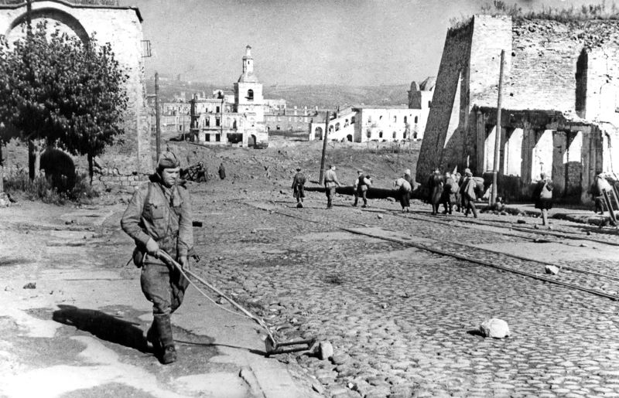

3.
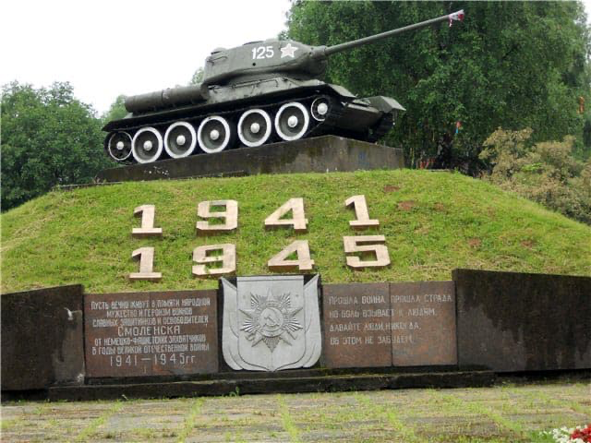
Мемориал танк Т-34
В сентябре 1967 года на северо-восточной стороне Смоленска на постаменте был установлен танк Т-34. Место для установки памятника было выбрано не случайно. Именно здесь, 25 сентября 1943 года ворвались передовые части 31-й армии генерал-майора В.А. Глуздовского. Отсюда Красная армия развила дальнейшее успешное наступление и уже через сутки освободила весь город. Летом и осенью 1942 года отроги оврага Реадовки немцы использовали как место казней партизан и подпольщиков.

4. 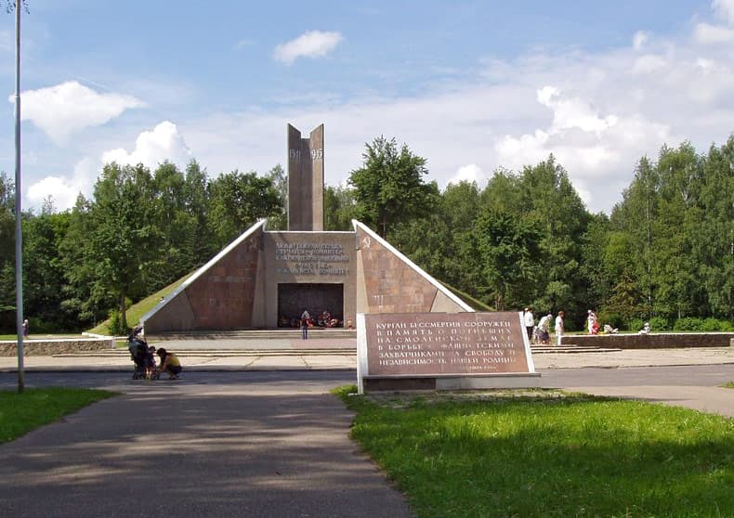
«Курган бессмертия» - Решающей битвой в ходе Смоленского сражения была битва за ликвидацию Ельнинского выступа. В ходе ее, советские солдаты-герои разгромили пять дивизий фашистов и 6 сентября 1941 г. освободили город Ельню, остановив тем самым наступление гитлеровцев на московском направлении фронта. Частям отличившимся в битве под Ельней были присвоены звания Гвардейских. За мужество и героизм, проявленные в тылу врага и в рядах Советской Армии, 260 уроженцев Смоленской области были удостоены званий Героя Советского Союза и 10 тысяч партизан и подпольщиков награждены орденами и медалями. Звание города-героя Смоленску было присвоено 6 мая 1985 года.
Событиям тех военных лет в Смоленске посвящены несколько памятников и мемориалов. Среди них «Курган бессмертия», открытый в городском парке 25 сентября 1970 г. На его вершине установлена 12-ти метровая стена в форме книги. Перед курганом горит вечный огонь в память обо всех героях, погибших на смоленской земле.

5. 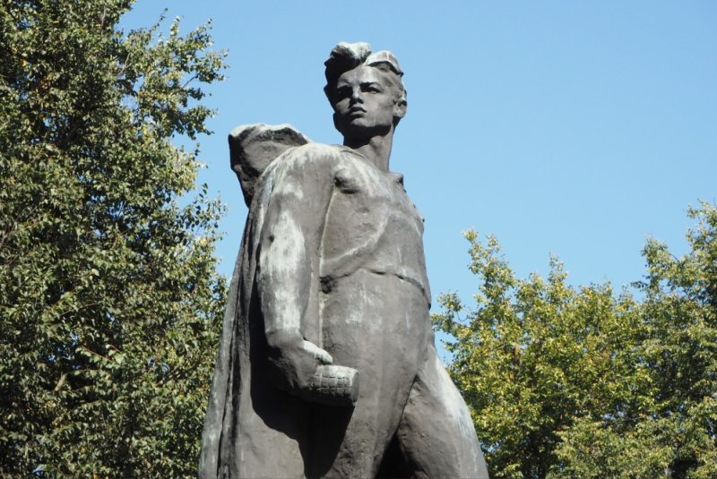

Владимира Куриленко. Памятник партизану-герою Володе Куриленко был открыт в центре Смоленска в сквере его имени в мае 1966 года
Володя родился в 1924 году в деревне Бабиничи Витебской области. Окончив девять классов в российском Велиже, куда переехала к тому времени семья, он подал заявление в военно-морское училище, готовился к поступлению. Но жизнь заставила сдавать куда более суровые экзамены...
Осенью 1941 года, когда началась оккупация, 16-летний Володя влился в партизанский отряд в Касплянском районе Смоленской области. Маскируясь под подростка-сироту, он проникал во вражеские гарнизоны, отслеживал, какие и куда следуют поезда и автоколонны. Ценная информация передавалась на Большую землю.
В мае 1942 года отряд «Сатурн», в котором тогда сражался Владимир Куриленко, получил задание подорвать железнодорожную линию Витебск - Смоленск, чтобы нарушить снабжение гитлеровских войск под Москвой. На операцию юноша отправился вместе с командиром взвода Константином Ивановым и разведчиком Анатолием Киршем. Задача была выполнена - вражеский поезд взлетел на воздух.
Очевидно, удача несколько расслабила ребят, обратно возвращались той же дорогой. Не подозревая, что предатель донес про них оккупантам. Что было дальше, известно со слов единственного уцелевшего участника тех драматических событий Анатолия Кирша. В ту ночь хату, где остановились партизаны, окружили гитлеровцы. Володя сразил нескольких нападавших, но и сам был тяжело ранен. Нескольких минут суматохи Киршу хватило, чтобы подхватить раненого Куриленко. Добравшись до ближайшей деревни, нашли подводу, но Володя скончался по пути в отряд…

Вопросы:

1. Каковы были масштабы разрушений в Смоленске в результате первых немецких бомбардировок?
2. Когда началось и сколько продолжалось Смоленское сражение?
3. Когда Смоленск был оккупирован немецко-фашистскими войсками и когда был освобожден?
4. Какие силы участвовали в обороне Смоленска, и каковы были их основные задачи?
5. Несмотря на превосходство противника, почему Смоленское сражение имеет важное значение для срыва плана "Барбаросса"?
6. Каким образом жители Смоленска участвовали в обороне города и сопротивлении оккупантам?
7. Какие звания и награды были присвоены защитникам Смоленской области за их вклад в победу над врагом?

Вопросы

1. Красная Армия понесла тяжелейшие потери – более 700 тыс. человек, но задержка под Смоленском не дала немцам выйти к Москве до наступления осенней распутицы и наступления холодов, а в конечном итоге к срыву всего плана «Барбаросса». Несмотря на героические усилия защитников Смоленска, 29 июля 1941 г. гитлеровцам удалось войти в город. Оккупация продлилась до 25 сентября 1943 г, но и в течение этих страшных для Смоленска лет, его жители продолжали бороться с врагом, создавая партизанские отряды и ведя подпольную подрывную деятельность. Ответьте, почему Смоленск получил почетное звание «Города - героя» и Золотую Звезду.

2. «Курган бессмертия» в Смоленске - символ боли и скорби за всех погибших на смоленской земле. «Вспомним всех поимённо, горем вспомним своим... Это нужно - не мёртвым! Это надо — живым!». Так писал Роберт Рождественский в поэме «Реквием».
Почему Роберт Рождественский считал, что ныне живущие потомки должны сохранять память о поколении победителей?
3. В Смоленске установлен памятник лучшему танку времен Великой Отечественной войны - танку Т - 34. Эти военные машины участвовали в освобождении города в сентябре 1943 г. Создайте открытку ко дню Победы с изображением легендарного танка Т - 34.

